Муниципальное автономное дошкольное образовательное учреждение муниципального образования «Город Архангельск»

«Детский сад комбинированного вида № 157» «Сиверко»

КОНСПЕКТ НЕПОСРЕДСТВЕННО ОБРАЗОВАТЕЛЬНОЙ ДЕЯТЕЛЬНОСТИ В СТАРШЕЙ ГРУППЕ
«СОЛНЫШКО ИНОГДА СЕРДИТСЯ: СОЛНЕЧНЫЕ ОЖОГИ, ПРАВИЛА ПОВЕДЕНИЯ НА СОЛНЦЕ»
(участие в I Общероссийском конкурсе «Обязанность родителей и педагогов уберечь детишек от ожогов»)

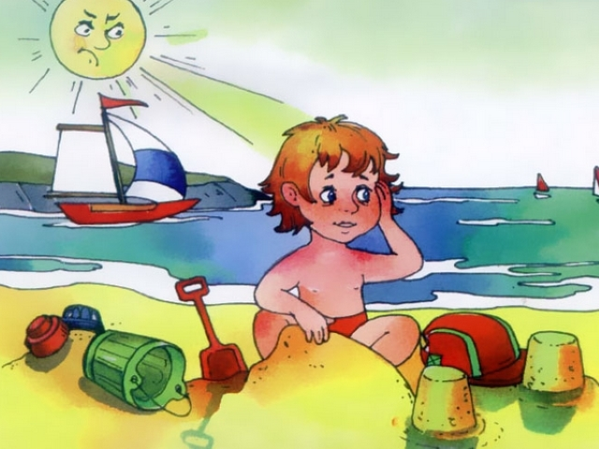

Составила:
Ожогова Ксения Константиновна,
педагог - психолог

Архангельск, 2020
Образовательные области: познание, безопасность, здоровье.
Цель: уточнение и формирование у детей знаний, умений, направленных на обеспечение безопасной жизнедеятельности детей при солнечных ожогах.
Задачи:
- дать представление детям об опасных для здоровья ситуациях, в которые они могут попасть;
- активизировать жизненный опыт детей в плане сохранения своего здоровья;
- познакомить с правилами оказания первой помощи при солнечных ожогах;
- воспитывать внимательное отношение к себе и к окружающим.
Оборудование: ноутбук, проектор, доска, колокольчик, игрушка солнышко, комплект тематических наглядных материалов «Времена года: лето», прозрачные мольберты, детский крем, раскраски с изображением солнышка и пляжа, восковые мелки, кукла, листы с изображением детей с ожогами от солнца, сумка пляжная, картинки (панамка, пляжный зонт, тюбик защитного крема, банан, шарф и др.), музыкальные записи: «Вот оно какое наше лето», «Паровозик из Ромашкова», «Я крылатый самолет», «Бибика», «Мы в автобусе сидим».

Ход занятия
Педагог-психолог: Ребята, какие времена года вы знаете? (ответы детей). А о каком времени года мы с вами поговорим? Загадка про лето:
«Песен полони лес и крика,
Брызжет соком земляника,
Дети плещутся в реке,
Пляшут пчелки на цветке.
Как зовется время это?
Угадать нетрудно - … (лето)»
Сегодня мы с вами вспомним прекрасное время года – лето. Лето – это и солнце, и море, и отдых в деревне и т.д. Но случается и так, что даже прекрасным, солнечным деньком можно попасть в неприятность, как вы думаете, что может произойти летом с детьми? (Ответы детей)
Отправимся в летнее путешествие по разным станциям, которые расскажут нам, как нужно вести себя в случаях возникновения опасности в летний период. Давайте отправимся в полезное путешествие на поезде. (Дети встают друг за другом паровозиком и под веселую музыку имитируют движения поезда).
Первая остановка – «Мультяшкино» (просмотр мультфильма «Аркадий Паровозов спешит на помощь»). Что случилось с детьми в мультфильме? Почему? Что они сделали неправильно? А как надо было вести себя? С какими опасностями столкнулись они? (Ответы детей)
Давайте отправимся дальше в путешествие. Давайте теперь полетим на самолете. Ведь летом добраться на море можно и по воздуху. Кто из вас летал на самолете? (Дети вытягивают в стороны руки и под веселую музыку имитируют движения самолета).
Вторая остановка – «Рисовалкино»: Детям раздаются раскраски с изображением солнышка и пляжа. Под музыку дети раскрашивают картинки. Ребята, давайте обсудим, когда, как долго можно загорать на пляже, какие правила поведения существуют.
Давайте отправимся дальше в путешествие. На чем летом можно поехать в деревню? На автомобиле. (Дети показывают, что они держат руль машины и под веселую музыку имитируют движения автомобиля).
Третья остановка – «Выбиралкино»: Кукла Катя собирается с мамой на пляж, у нее есть сумочка, но она не знает какие вещи ей пригодятся на пляже. Сейчас мы с вами вместе поможем кукле Кате выбрать предметы, которые необходимо взять с собой, чтобы не обгореть и не получить солнечный ожог. Дети выбирают на картинках предметы (панамка, пляжный зонт, тюбик защитного крема, банан, шарф и др.) и объясняют свой выбор.
Продолжаем наше путешествие. Нас ждет последняя остановка. Давайте с ветерком поедем в автобусе. (Дети встают парами и под веселую музыку имитируют движения автобуса).
Четвертая остановка – «Защищалкино»: Дети подходят к прозрачным мольбертам, на которых расположены картинки с изображением детей, которые обгорели на солнце.

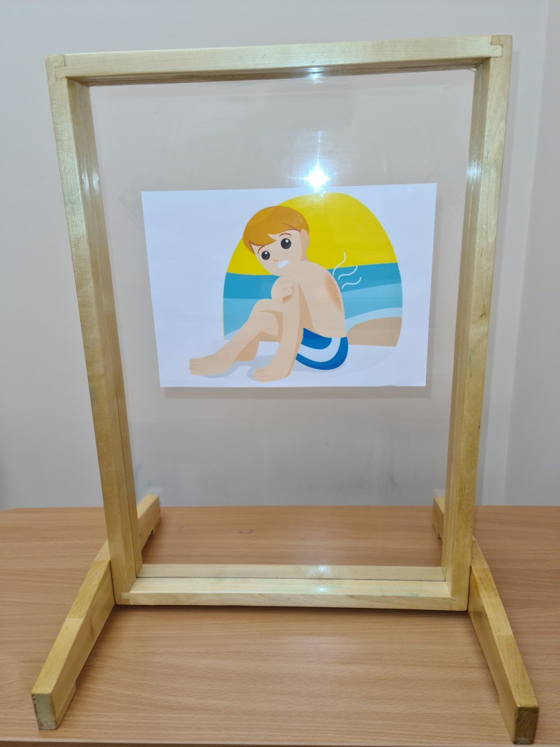

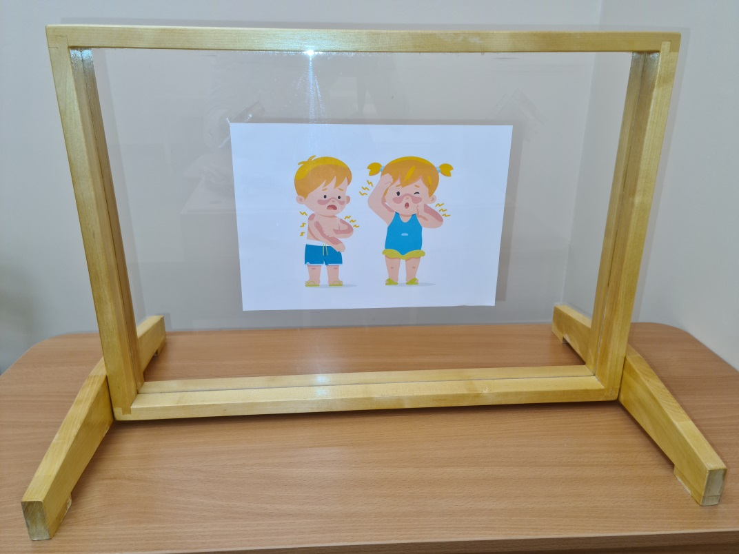

Психолог предлагает пожалеть детей и помочь им намазать кремом после загара покрасневшие участки на теле. Педагог выжимает немного детского крема на пальчики детям, затем они на мольберте замазывают красные участки кожи у малышей, изображенных на картинках.

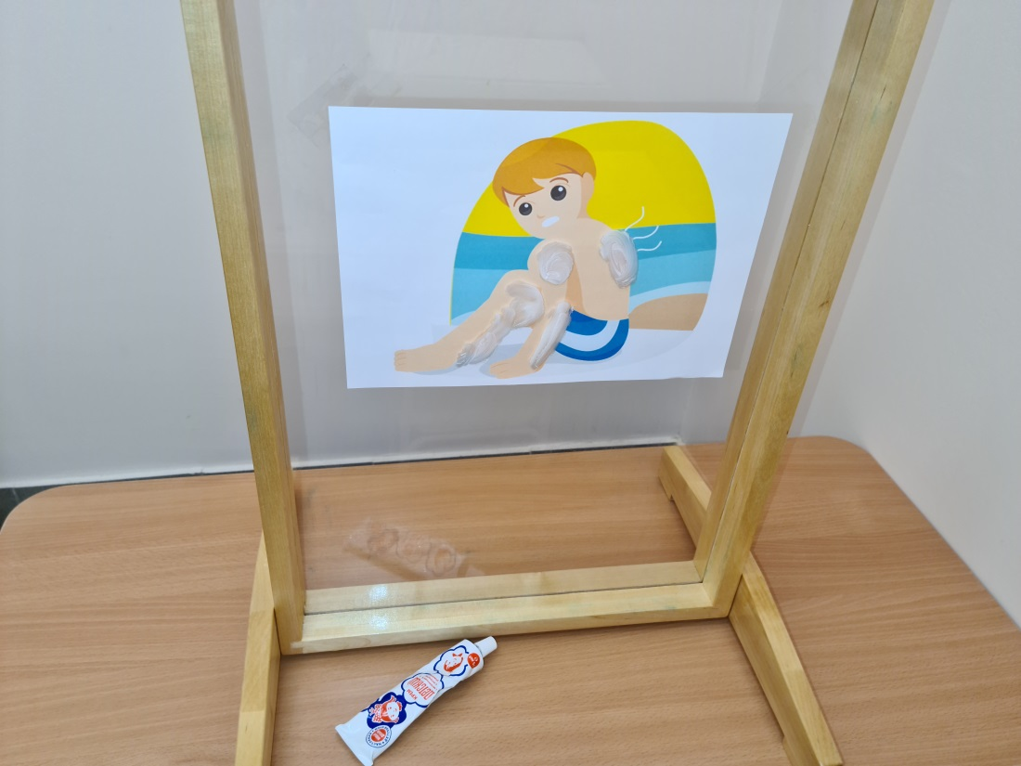
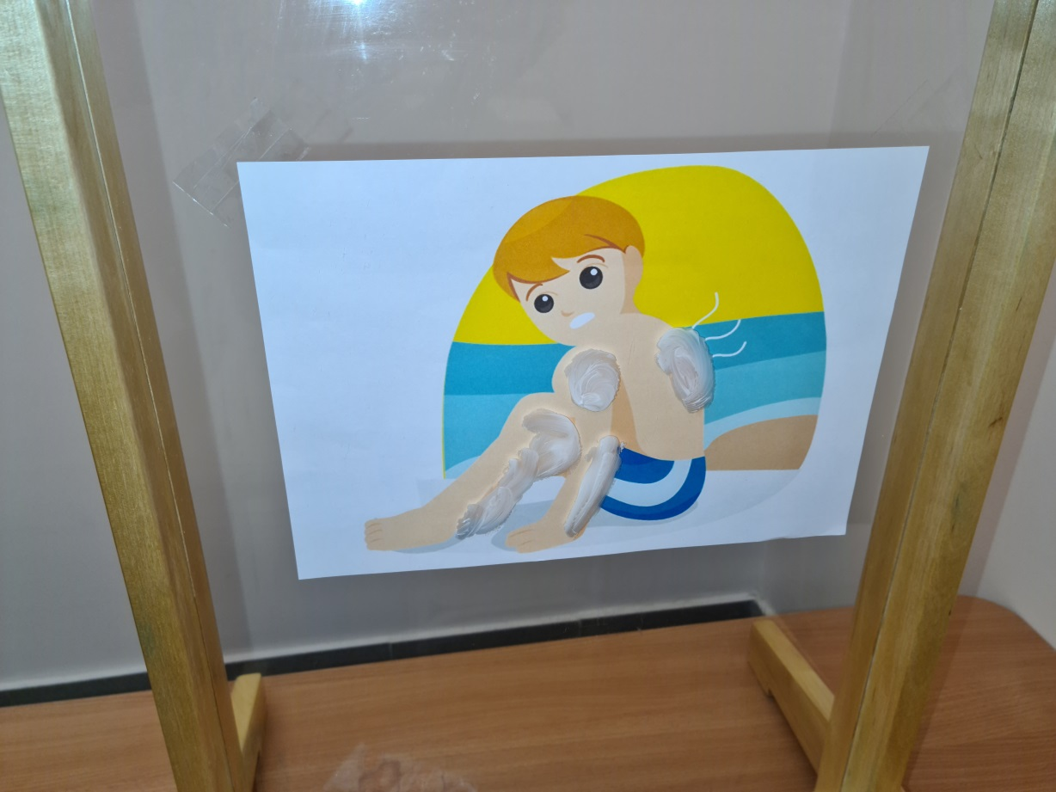

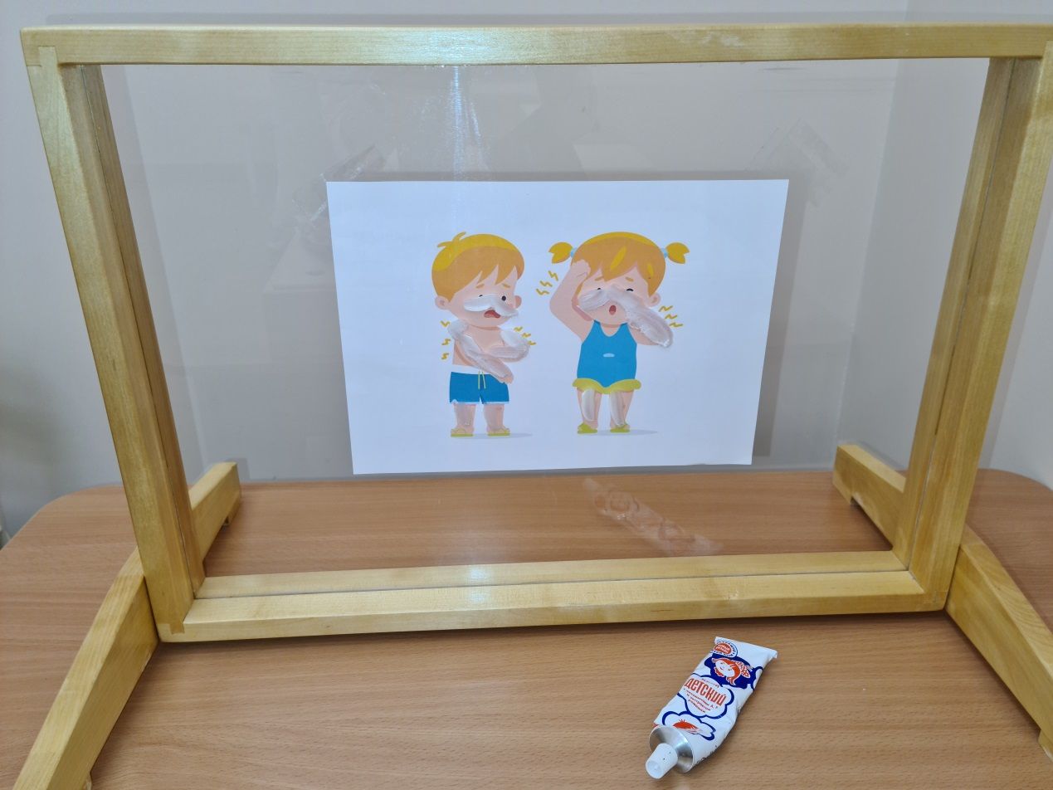

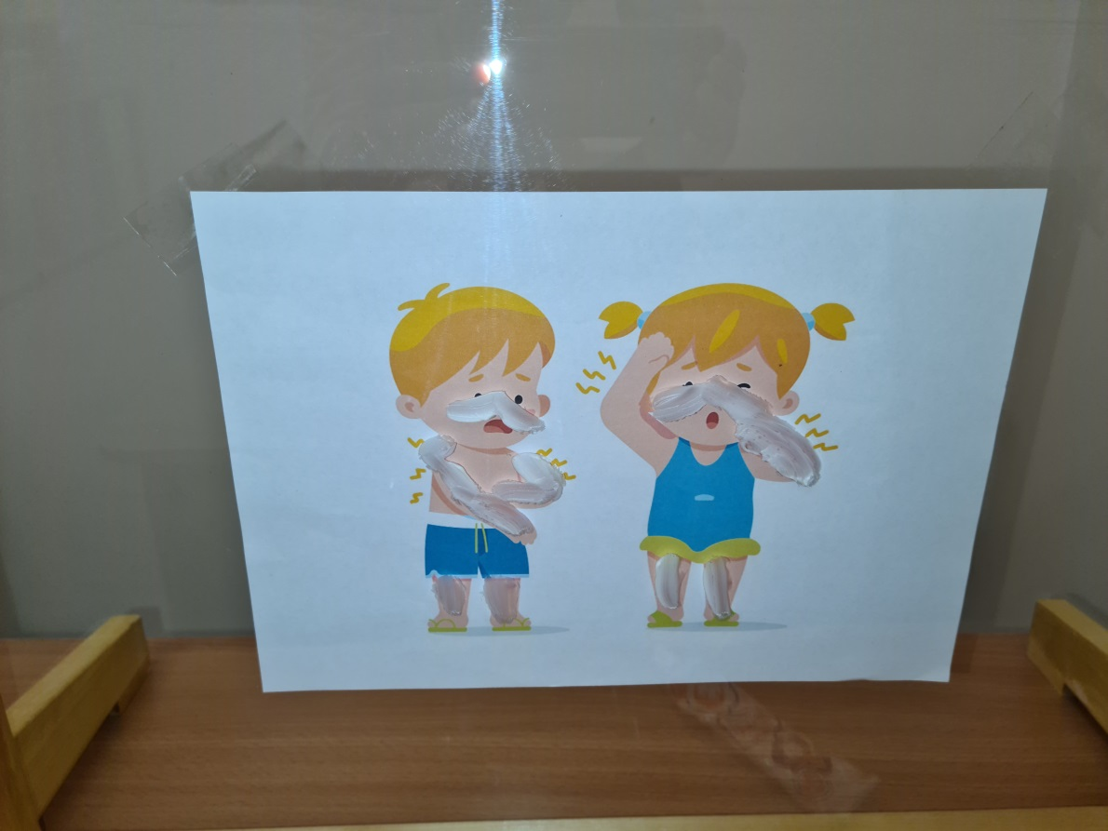

Педагог объясняет, что можно сделать после солнечного ожога, как можно помочь ребенку (уйти в тень или прохладное место, выпить воды, обратиться к врачу, обтереть тело прохладным полотенцем и др.).
Вот и закончилось наше летнее путешествие! Есть правила, которые мы должны соблюдать, чтобы не попасть в неприятную ситуацию на солнце, даже если вам очень хочется играть на пляже в песочке. Чему нас научило путешествие? (ответы детей)
Психолог прощается с детьми, благодарит за занятие, дарит детям картинки или наклейки с изображением солнышка.

Приложение

- Картинки для остановки «Мультяшкино»:

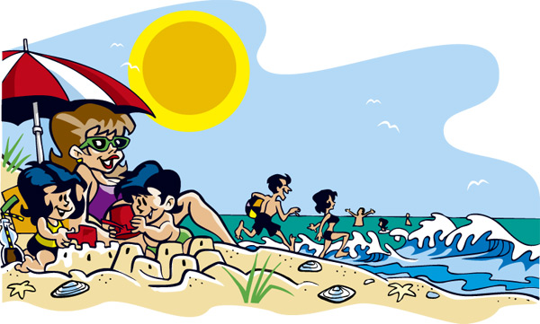

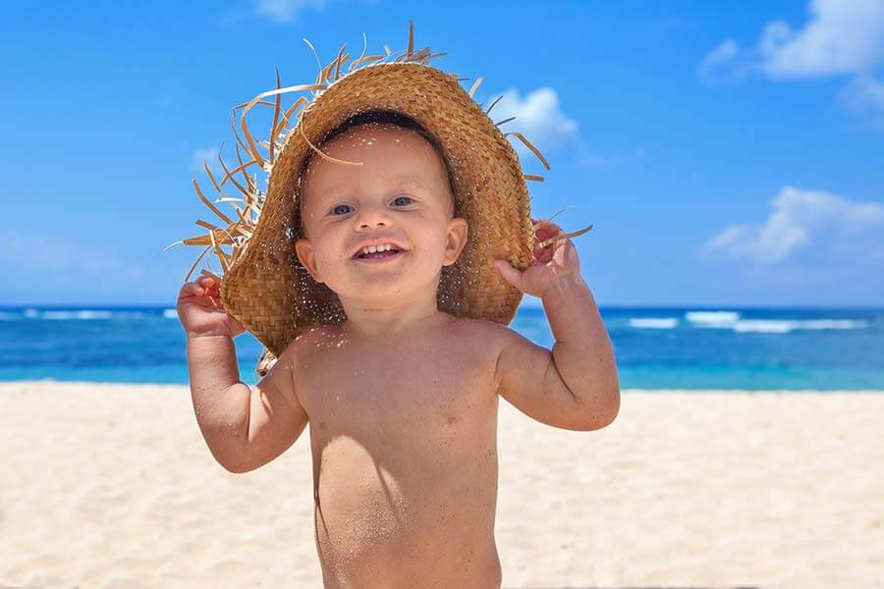

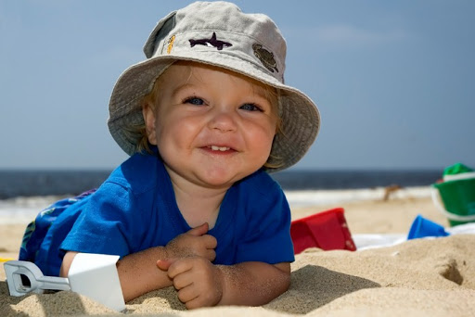

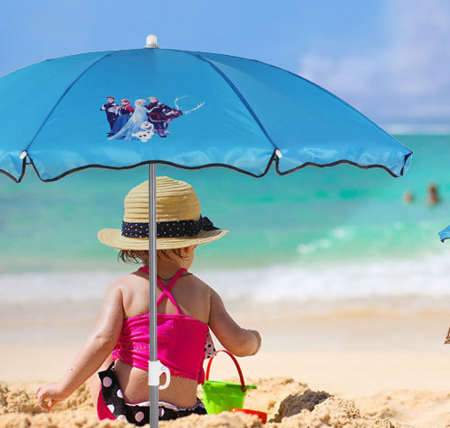

- Раскраски для остановки «Рисовалкино»:

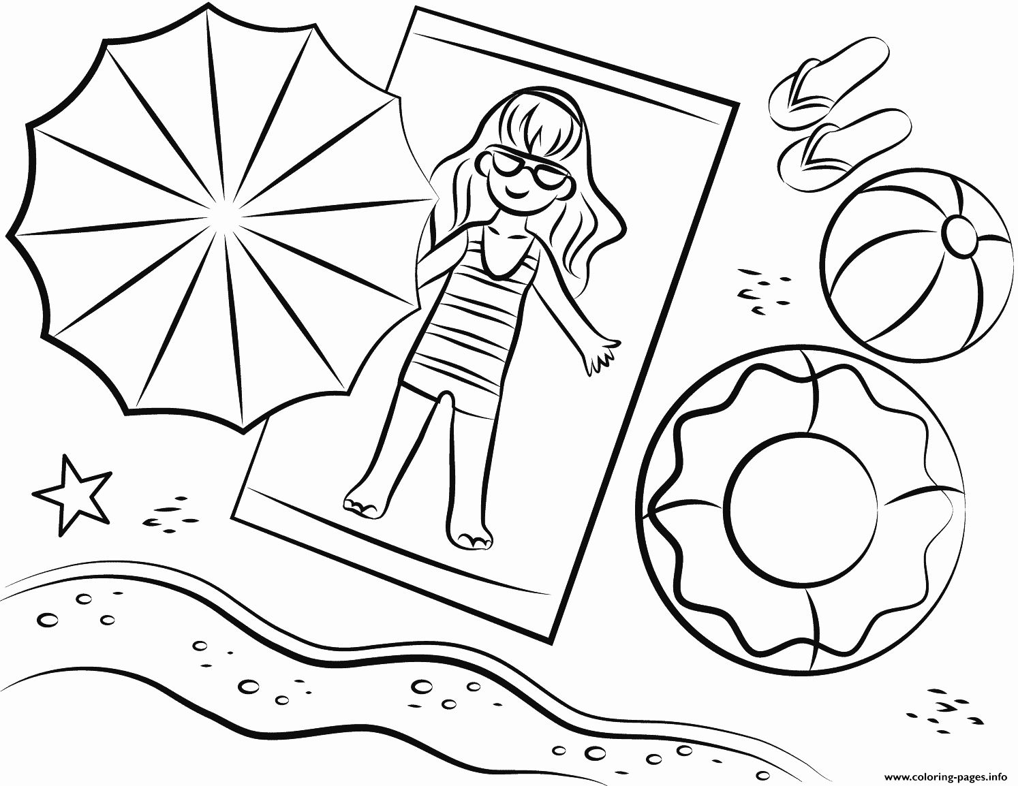

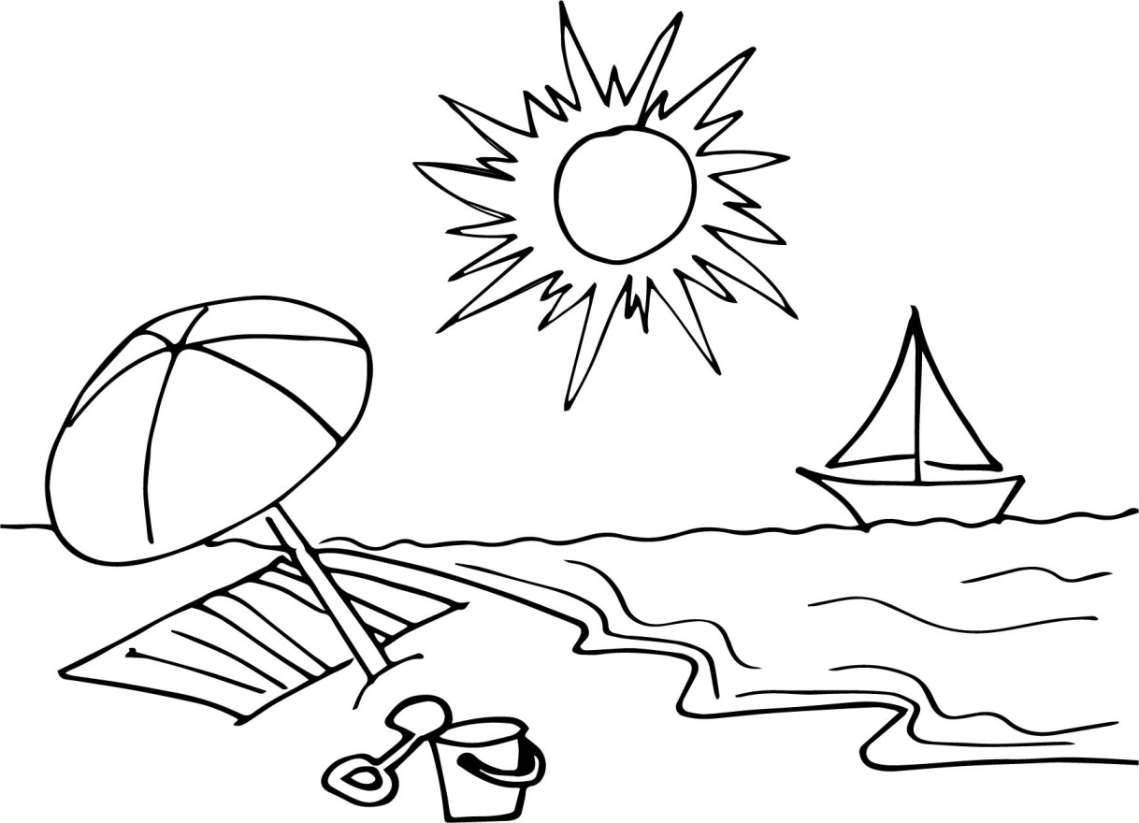
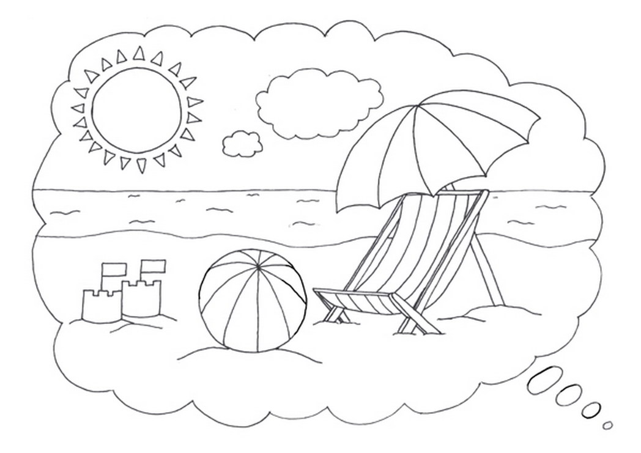

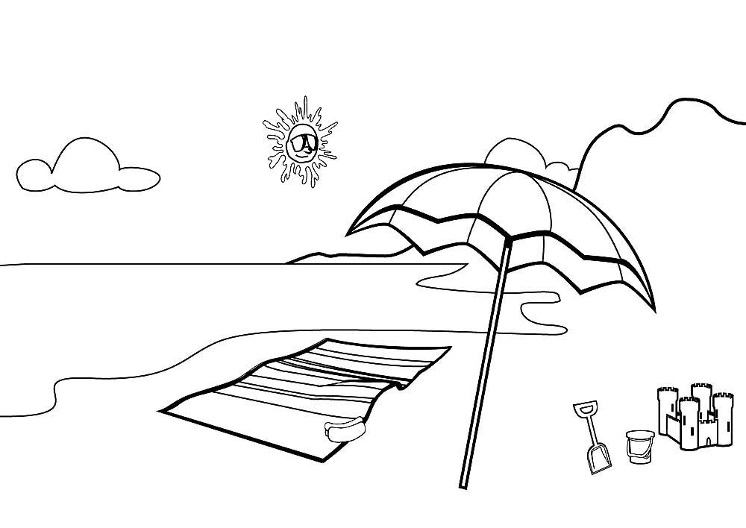

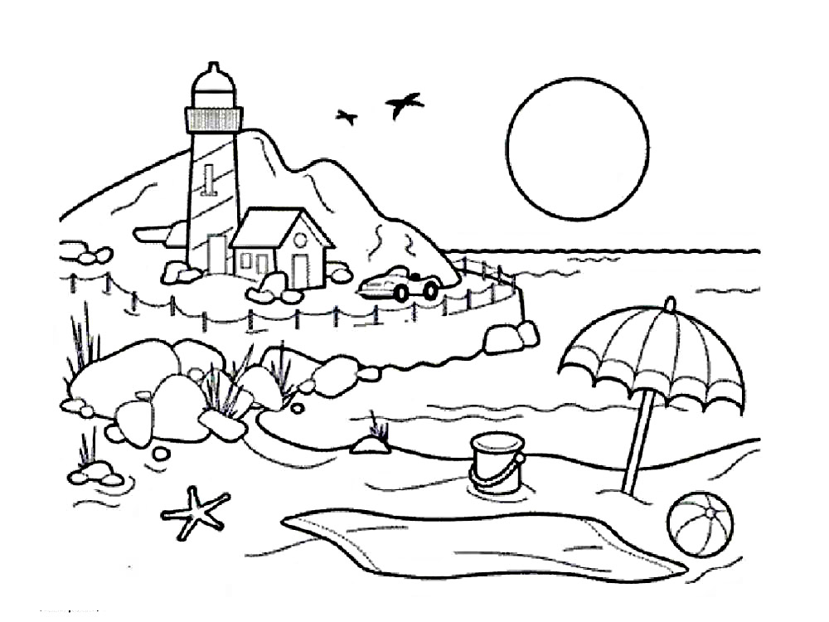

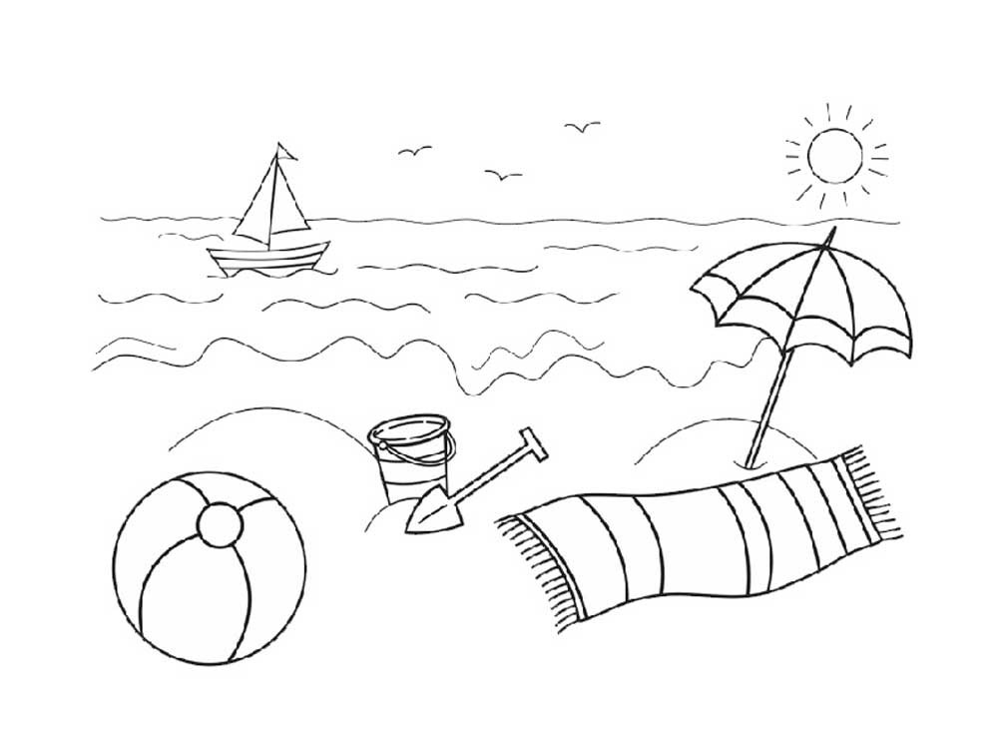

- Картинки для остановки «Выбиралкино»:

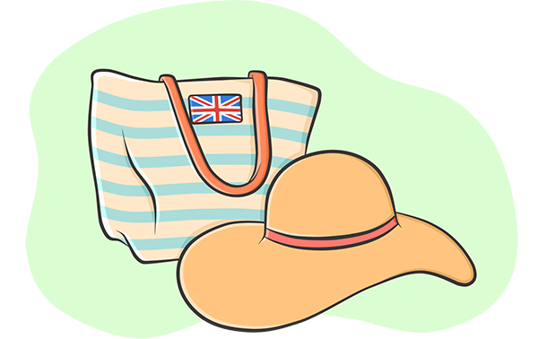

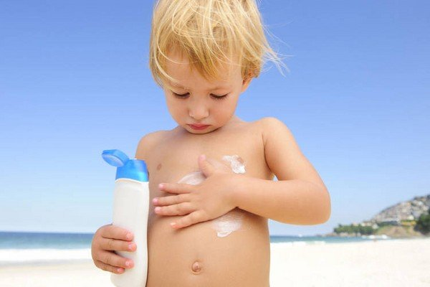

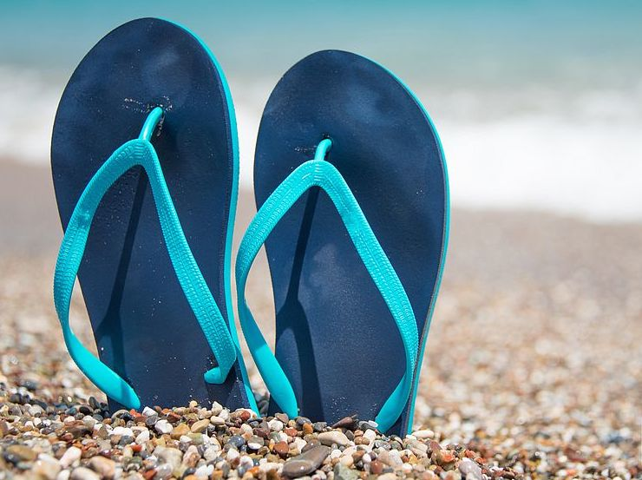

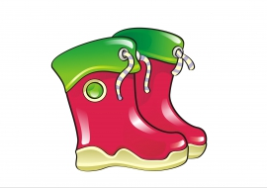

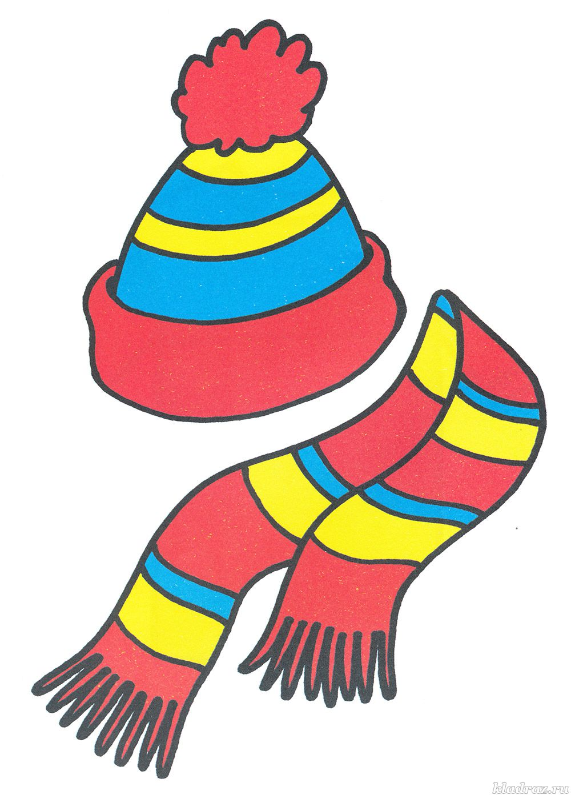
- Картинки для остановки «Защищалкино» (прикрепляются на прозрачные мольберты):
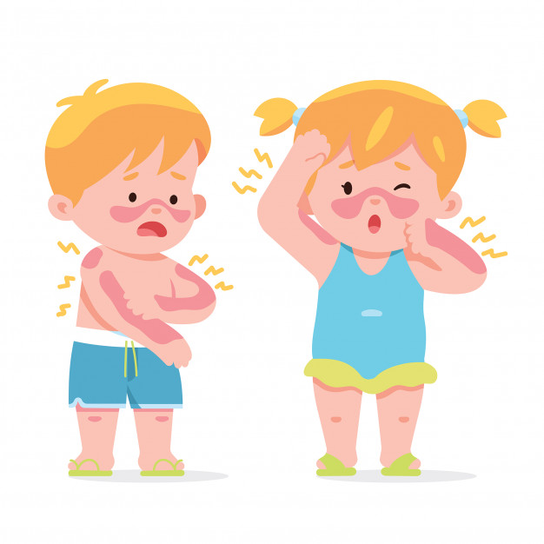

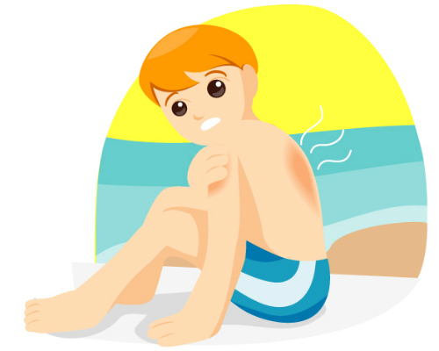

- Картинки для поощрения детей после занятия:

